Среднесрочный прогноз возникновения ЧС на сентябрь 2022 г.

Подготовлен на основе информации Краснодарского ЦГМС филиала ФГБУ "Северо-Кавказское УГМС", ФГБУ "СЦГМС ЧАМ", Кубанского БВУ, Государственного управления ветеринарии Краснодарского края, ФГБУН Федеральный исследовательский центр "Единая геофизическая служба Российской академии наук", ФГБУ "Гидроспецгеология" филиал "Южный региональный центр ГМСН", филиала ФГУ "Россельхозцентр" по Краснодарскому краю, Управления Федеральной службы по надзору в сфере защиты прав потребителей и благополучия человека по Краснодарскому краю

1. Прогноз чрезвычайных ситуаций.
В сентябре за период 1998-2021 года было зарегистрировано 1241 происшествие и ЧС, из них 430 природного характера, 669 – техногенного и 142 биолого-социального. В сентябре преобладают чрезвычайные ситуации и происшествия техногенного характера.

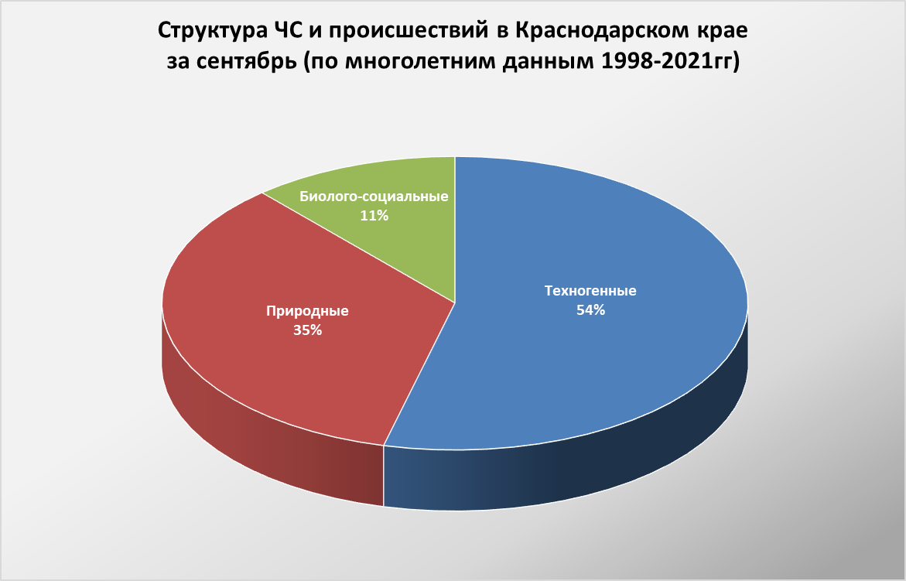

1.1. ЧС и происшествия природного характера.
Наибольшее количество чрезвычайных ситуаций и происшествий природного характера в сентябре возникают в результате высокой и чрезвычайной пожароопасности (лесные и ландшафтные пожары) на территории муниципальных образований: Апшеронский, Туапсинский районы и гг. Геленджик, Сочи.

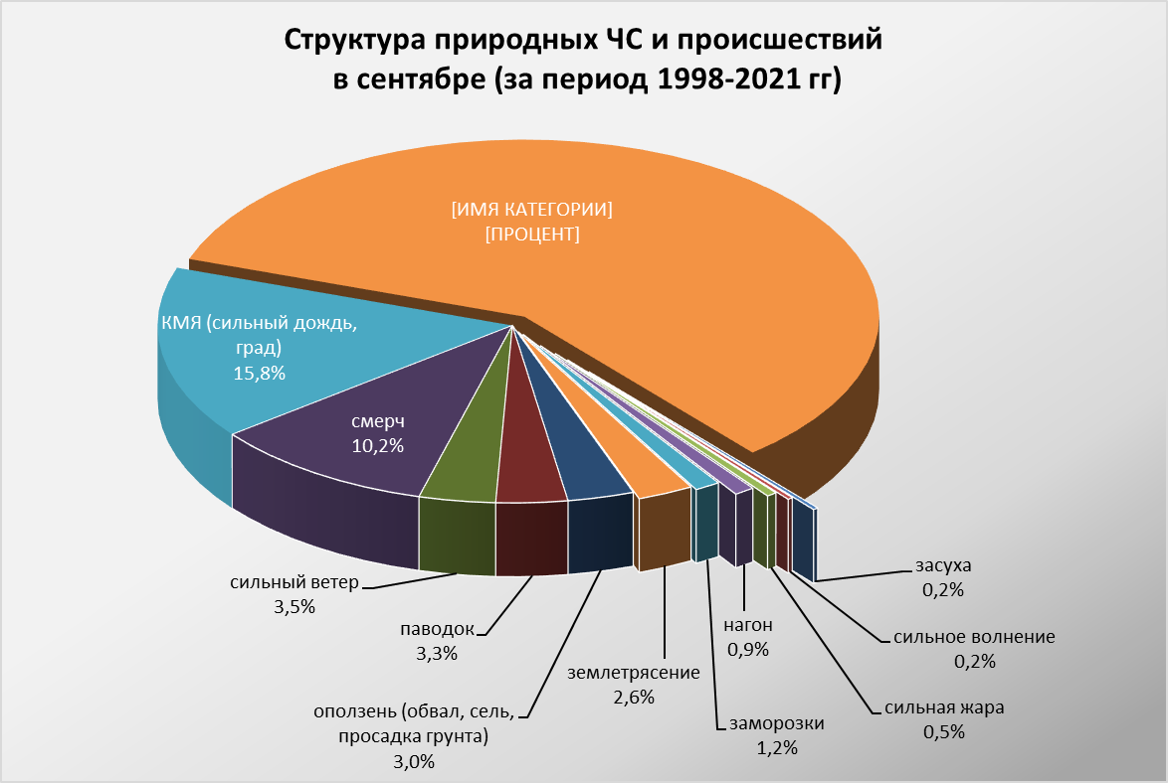

При установлении сухой и жаркой погоды местами по краю существует вероятность возникновения чрезвычайных ситуаций и происшествий, связанных с возникновением природных пожаров, гибелью сельхозкультур.
В результате КМЯ (сильные грозовые дожди, град, шквалистое усиление ветра) в отдельных пунктах края существует вероятность возникновения чрезвычайных ситуаций и происшествий, связанных с затоплением и подтоплением пониженных участков местности; повреждением автотранспорта, строений, сельхозугодий, увечьями и гибелью людей; авариями на объектах энергетики.
На реках края в сентябре отмечается межень. Но при выпадении сильных продолжительных дождей в виде дождя, возможно прохождение высоких дождевых паводков, преимущественно на реках Черноморского побережья.
Над акваторией Черного моря возможно формирование смерчей. В случае образования смерчей существует вероятность возникновения чрезвычайных ситуаций и происшествий, связанных с повреждением и гибелью морских судов и людей.
В сентябре при усилении ветра западной четверти возможны нагонные явления на Азовском побережье (МО Ейский, Приморско-Ахтарский, Славянский, Темрюкский, Щербиновский районы) в результате чего возможно: затопление и подтопление прибрежных территорий, повреждение рыболовецких судов и снастей.

1.2. Основными источниками чрезвычайных ситуаций и происшествий техногенного характера в сентябре являются обнаружение взрывоопасных предметов, крупные ДТП и пожары. Наибольшее количество техногенных чрезвычайных ситуаций и происшествий регистрируется на территории муниципальных образований: Ейский, Темрюкский районы и г. Краснодар.

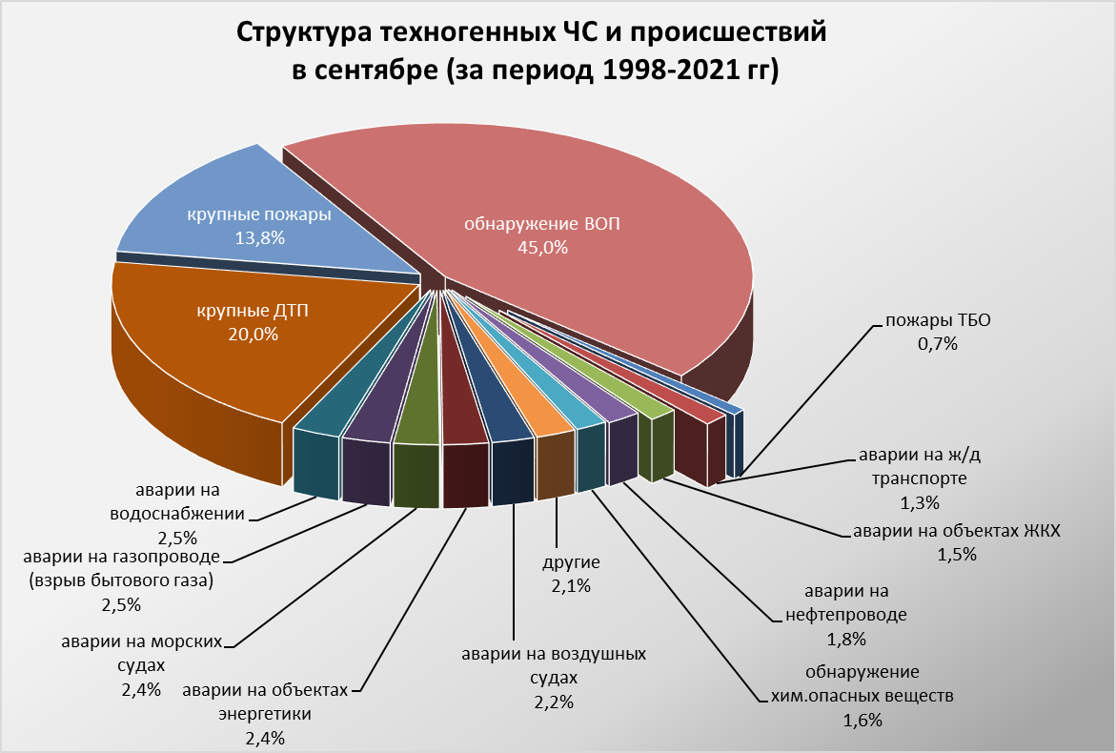

В сентябре вероятно возникновение чрезвычайных ситуаций и происшествий техногенного характера, связанных с авариями на автомобильных дорогах, авариями на морских и воздушных судах, пожарами и обнаружением ВОП.
В связи с отопительным сезоном возможно увеличение количества бытовых пожаров, приводящее к гибели людей, при использовании неисправных электронагревательных приборов, перекала печей, а также несоблюдения правил пожарной безопасности
1.3. ЧС и происшествия биолого-социального характера.
В сентябре продолжится цветение амброзии, в результате чего возможно ухудшение состояния здоровья людей, страдающих аллергическими и астматическими заболеваниями.
В связи с началом грибного сезона возможны несчастные случаи, связанные с отравлением людей грибами, не исключены летальные исходы.
Возможны случаи выхода людей в лесные массивы с последующей потерей ориентации на местности.
В сентябре существует вероятность возникновения очагов птичьего гриппа в местах скопления дикой и домашней птицы.
На территории края существует вероятность возникновения очагов заболевания АЧС.
Возможно дальнейшее ухудшение эпидемиологической обстановки, связанной с коронавирусной инфекцией.

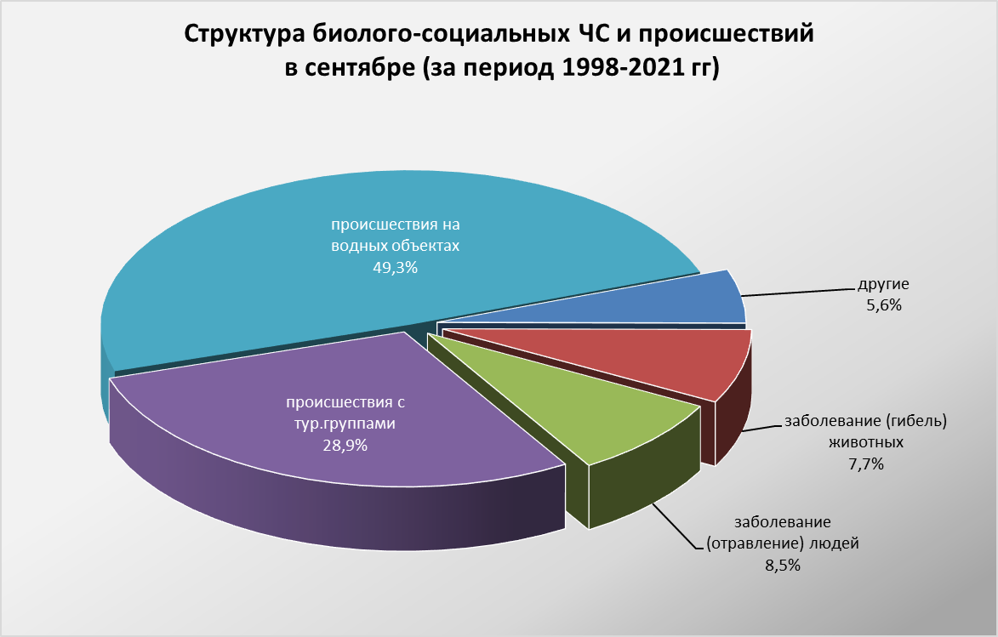

Данные прогнозирования ЧС будут уточняться в ежедневных, еженедельных прогнозах и предупреждениях об угрозе ЧС (экстренных).

